Итоговое задание/Практическая работа №11
Цели работы:
- Сформировать навыки разработки целостного фирменного стиля (ФС) от концепции до предпечатной подготовки.
- Научиться готовить макеты к печати.
- Закрепить навык создания брендбука как документа, описывающего правила использования айдентики.
Задачи
- Выбрать тему и придумать название бренда.
- Создать логотип и ключевые элементы айдентики.
- Разработать макет упаковки.
- Сверстать брендбук.
Этап 1. Выбор темы:
Выберите тему из списка с которой будете работать дальше.
- Компания по производству бенто тортиков.
- Компания по производству кастомных шопперов.
- Компания по производству воды.
- Компания по производству лапши.
- Компания по производству таро.
- Компания по производству виниловых пластинок.
- Компания по производству бижутерии.
- Компания по производству эклеров.
- Компания по производству шоколада.
- Компания по производству чая.
- Компания по производству сока.
- Компания по производству помады.
- Компания по производству молока.
- Компания по производству блесток.
- Компания по производству крема для рук.
- Компания по производству плюшевых игрушек.
- Компания по производству духов.
- Компания по производству круассанов.
- Компания по производству музыкальных инструментов.
- Компания по производству авторских лимонадов.
- Компания по производству скетчбуков.
- Компания по производству чипсов.
- Компания по производству кружек.
- Компания по производству шляп.
- Компания по производству кроссовок.
- Компания по производству очков.
- Компания по производству ламп.
- Компания по производству аксессуаров для техники.
- Компания по производству декоративных тарелок.
- Компания по производству наушников.

Этап 2. Выполнение работы:
Разработка фирменного стиля:
- Создание логотипа: хроматический/ахроматический вариант. Тестирование логотипа на оригинальность, анализ логотипа в уменьшенном и увеличенном виде.
- Подбор цветовой схемы: поиск основного и акцентных цветов. CMYK коды.
- Шрифты: 1 акцидентный (для заголовков) + 1 для основного текста.
- Паттерн (орнамент): простой повторяющийся элемент на основе логотипа.
- Разработка носителей и их мокапов:
- Визитка (90х50 мм)
- Бейдж сотрудника (70х100 мм)
- Открытка (148х148 мм)
- Плакат на формате А3
Разработка фирменной упаковки:
Анализ продукта: определите его ключевые свойства (хрупкость, вес, частота использования), целевую аудиторию и потенциальный канал продаж.
Разработка концепции: Придумайте основную идею упаковки. Что она должна передавать? (Например: экологичность, роскошь, инновационность, ностальгию).
Визуальное оформление: Разработайте графическое оформление упаковки (логотип, шрифты, иллюстрации и цветовая палитра используется из фирменного стиля).
- Технические требования к печати:
  - Цветовая модель: CMYK (не RGB!).
  - Разрешение: 300 DPI.
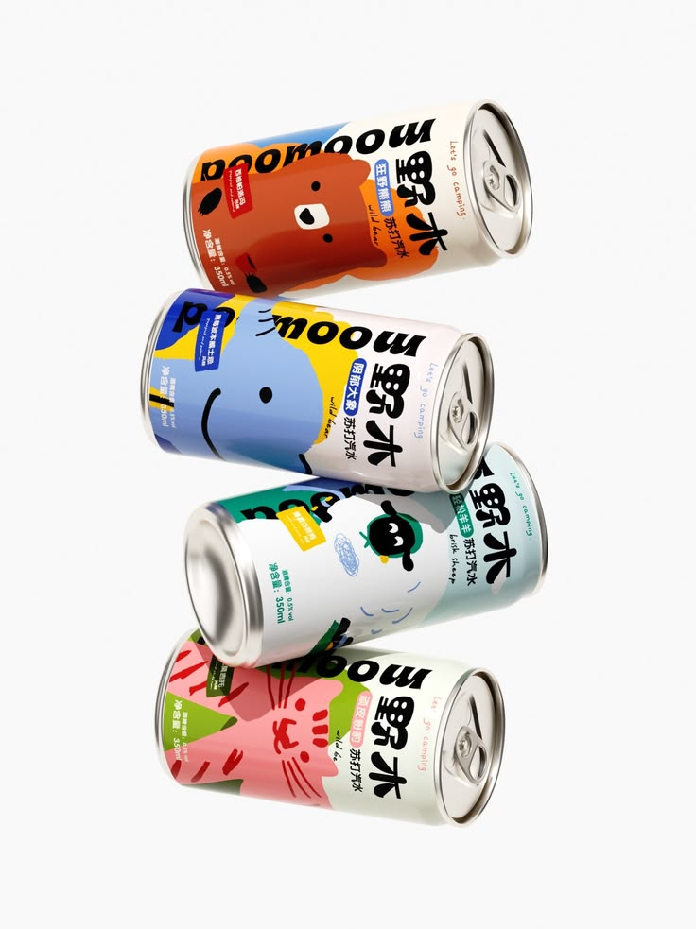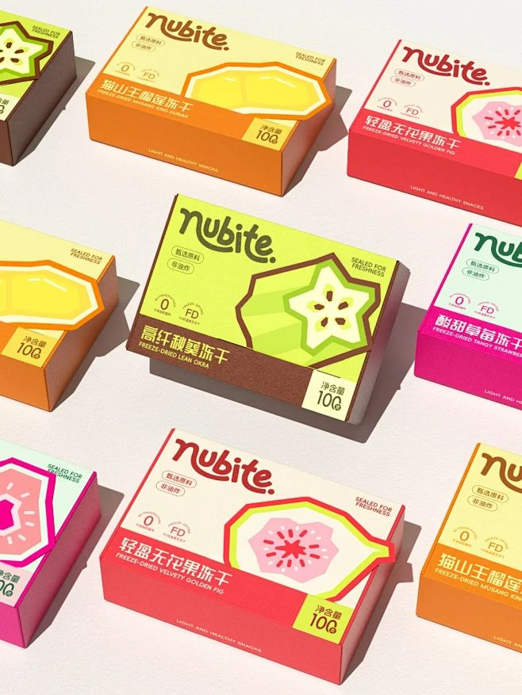
Пример упаковки: это может быть как коробка, так и фирменная этикетка для напитка. В обоих случая должен представиться мокап.
Разработка айдентики:
Айдентика (от англ. identity — «идентичность», «личность») — это целостная система элементов, которая формирует узнаваемый образ бренда и транслирует его ценности аудитории. Она воздействует на разные каналы восприятия не только визуальные, но и вербальные, звуковые, тактильные и даже обонятельные.
Проще говоря, айдентика отвечает на вопрос: как выглядит, звучит, ощущается и воспринимается бренд?
- Ключевые функции айдентики
- Узнаваемость. Позволяет мгновенно идентифицировать бренд среди конкурентов.
- Отстройка от конкурентов. Создаёт уникальное место в сознании потребителей.
- Доверие. Единый стиль сигнализирует о профессионализме и стабильности компании.
- Эмоциональная связь. Вызывает нужные ассоциации и чувства, повышая лояльность аудитории.
- Масштабируемость. Чёткая система упрощает запуск новых продуктов и выход на новые рынки.

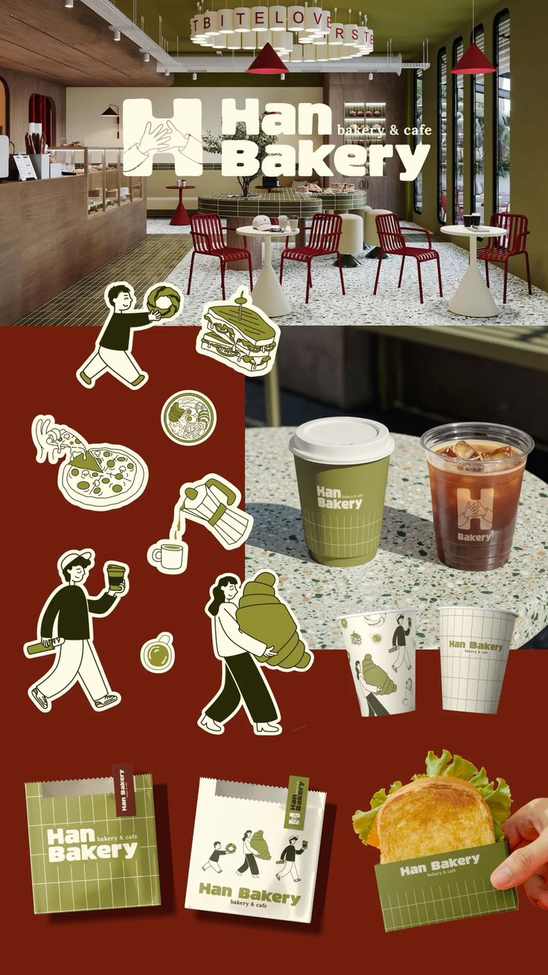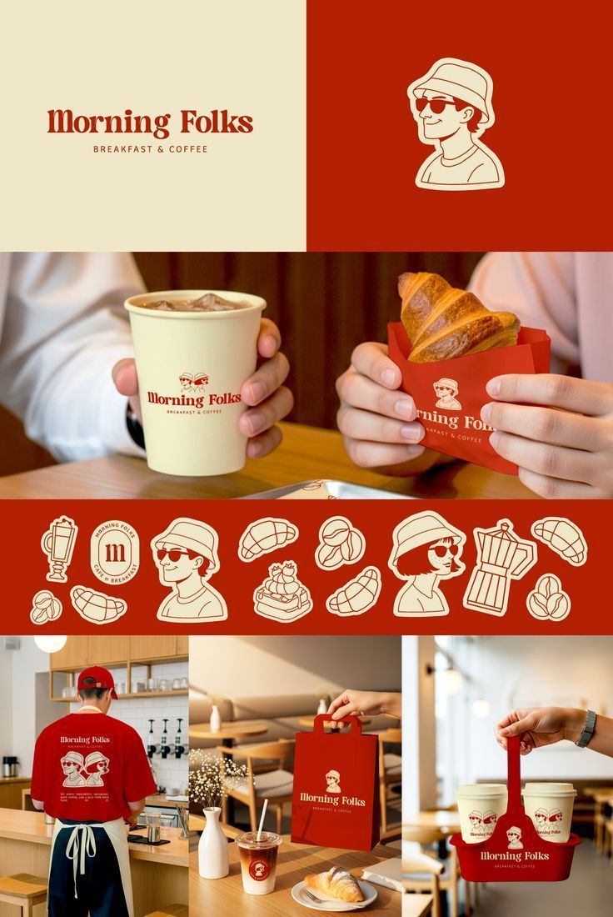
Пример айдентики
Основные элементы айдентики
Элементы делятся на три группы:
1. Визуальные:
- логотип и фирменный знак;
- цветовая палитра (вызывает эмоции и ассоциации);
- типографика (шрифты, задающие характер коммуникации);
- фирменные паттерны и текстуры;
- фотостиль (правила подбора и обработки изображений);
- маскот (персонаж бренда);
- дизайн упаковки, полиграфии, мерча.
2. Вербальные:
- нейминг (название бренда);
- слоган (короткая фраза, концентрирующая суть бренда, например, «Думай иначе» у Apple);
- тон-оф-войс (стиль общения бренда: формальный, дружеский, ироничный и т. д.).
Разработка брендбука по фирменному стилю
Формат: Цифровой документ (PDF) или распечатанная мини-книжка (A6 или A5, сложенная пополам).
Содержание брендбука (обязательные блоки):
- Титул – название бренда, дата, автор.
- О бренде – миссия, характер, тон общения.
- Логотип – показ чистого знака, охранное поле, что нельзя делать.
- Цвета – таблица CMYK, RGB, Pantone (подобрать аналог).
- Типографика – примеры заголовков и абзацев.
- Паттерн и носители – как класть орнамент на визитку и упаковку.
- Примеры использования – 2-3 коллажа (mockup).
Разработка итоговой презентации для защиты:
Разделите презентацию на 2 блока:
Блок 1: портфолио. Представьте свои практические работы за весь семестр.
Блок 2: итоговая работа. Представьте мокапы, фирменного стиля, айдентику, логотип и все остальные элементы.
Для защиты у вас должно быть: презентация, распечатанная и собранная упаковка, напечатанная айдентика на формате А3.

